- 是非題(一題2分，共20分)
  - ( )事務機器只有包含多功能事務機、護貝機兩種。
  - ( )多功能事務機可以進行影印、列印、掃描等多種功能。
  - ( )在手送台放紙時，空白面(要印的那面)朝上。
  - ( )多功能事務機的影印可以從紙匣和手送台送紙。
  - ( )要影印時，原稿可以放在原稿玻璃或是自動送稿機。
  - ( )使用原稿玻璃影印時，要對齊右下角。
  - ( )可利用螢幕顯示器知道影印機哪個地方有故障問題。
  - ( )擦拭影印機的時候，盡可能用濕一點的抹布去擦拭。
  - ( )放入自動送稿機的原稿一次只能放一張。
  - ( )造成卡紙的原因是因為天氣太乾燥。

- 配合題--請標示出多功能事務機的構造名稱。(左邊一題3分，右邊一題3分，共30)
第一部分 — 構造名稱 | 第二部分 — 按鍵名稱
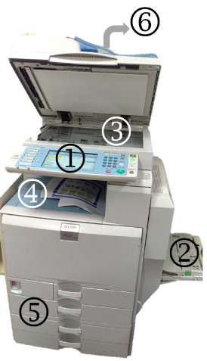  參考選項：  紙匣、手送台、自動送稿機、出紙平台、  操作面板、原稿玻璃  ______________  ______________  ______________  ______________  ______________ | 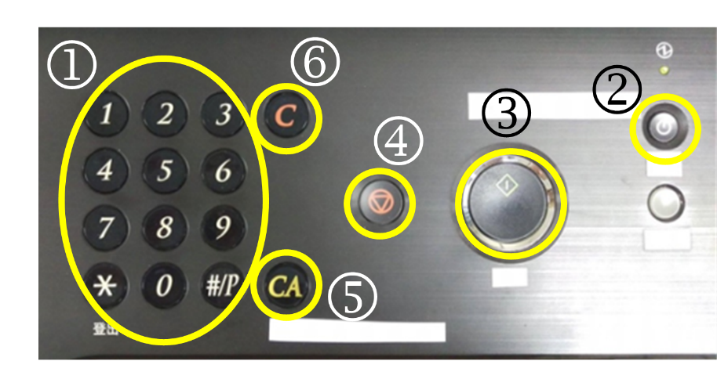  參考選項：  啟動鍵、電源鍵、  數字鍵、清除鍵、  停止鍵、總清除鍵  ______________  ______________  ______________  ______________  ______________
題目已結束，請檢查
本卷只佔50%
另外50%已於1月9及10日課堂實作報告完成

